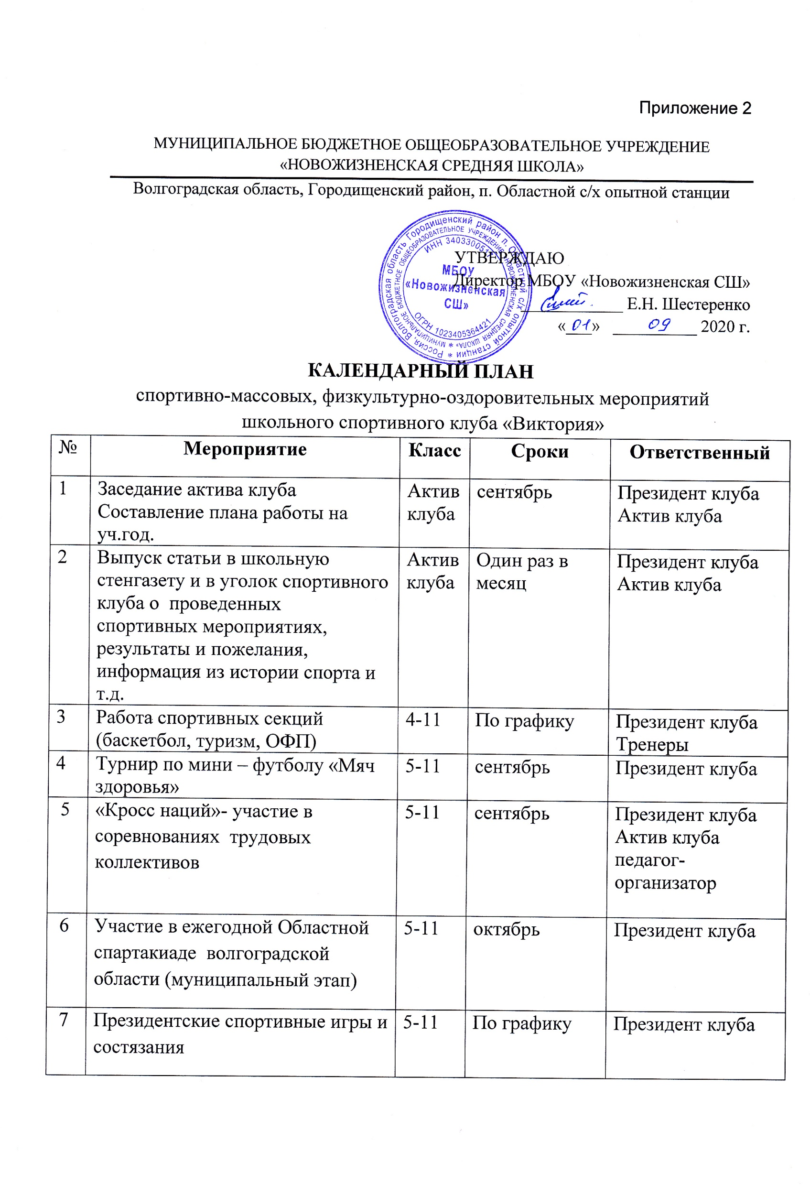

8 | Всероссийский физкультурно-спортивный комплекс «Готов к труду и обороне» | 5-11 | октябрь  январь  апрель | Президент клуба
9 | Соревнования «Лапта» | 6-9 | октябрь | Президент клуба
10 | Соревнования «Настольный теннис» | 6-11 | октябрь | Президент клуба
11 | Соревнования по волейболу «Отцы и дети» | 8-11 | ноябрь | Президент клуба
12 | Участие в Муниципальном этапе  Всероссийской акции «Физкультура и Спорт-альтернатива пагубным привычкам» | 1-11 | ноябрь  декабрь | Педагог-организатор
13 | Соревнования по баскетболу «Спорт против наркотиков» | 7-11 | декабрь | Президент клуба  Педагог-организатор
14 | Веселые старты «Папа, мама, я – спортивная семья» | 1-5 | ноябрь апрель | Президент клуба
15 | Соревнования по волейболу между классами | 6-11 | февраль | Президент клуба
16 | Турнир по баскетболу «Матч звезд» | 8-11 | март | Президент клуба
17 | День здоровья (физкультурно-оздоровительные и спортивные меропрятия школьного и муниципального уровня) | 1-11 | апрель | Президент клуба  Педагог-организатор
18 | Военно-патриотическая игра «Зарница»  Муниципальный этап | 5-9 | апрель | Президент клуба  Преподаватель-организатор ОБЖ педагог-организатор
19 | Военно-патриотическая игра «Зарница»  Школьный этап ,посвящен 76 годовщине ВОВ | 5-9 | май | Президент клуба  Преподаватель-организатор ОБЖ
20 | Организация спортивно-массовой работы в лагере дневного пребывания детей «Солнышко» | 1-5 | Июнь, июль | Президент клуба  Педагог-организатор  Начальник лагеря

